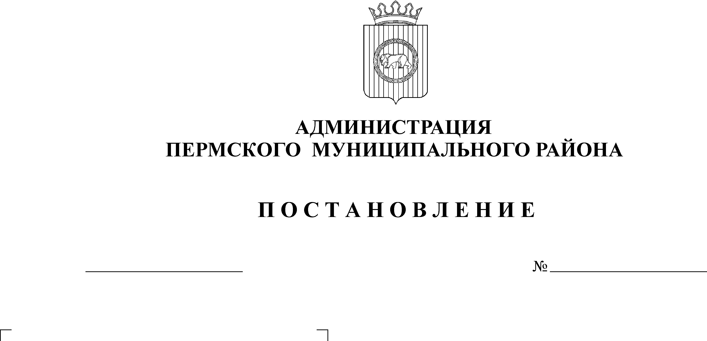
О внесении изменений в постановление администрации Пермского муниципального района от 17.02.2011 № 451

17.06.2011
2326

В соответствии со статьей 51-6 Устава муниципального образования «Пермский муниципальный район»
ПОСТАНОВЛЯЮ:
1. Внести изменения в Ведомственную целевую программу «Приведение в нормативное состояние и модернизация деятельности учреждений культуры» на 2011 - 2013 годы, утвержденную постановлением администрации Пермского муниципального района от 17.02.2011 № 451:
1.1. в Паспорте программы разделы 7 и 9 изложить в новой редакции соответственно:
7 | Показатели результативности (целевые индикаторы) по годам | 2011 год  1.Оснащение трёх МБОУ ДОД ДШИ Пермского района современными музыкальными инструментами и оборудованием;  2. Результативное участие 2 творческих коллективов в статусных фестивалях и конкурсах;  3. Получение одной МБОУ ДОД ДШИ Пермского района лицензии на право ведения образовательной деятельности.  2012 год  1. Оснащение одной МБОУ ДОД ДШИ Пермского района современными музыкальными инструментами;  2. Открытие экспериментальной площадки на базе ДШИ с. Лобаново.  2013 год  1. Оснащение одной МБОУ ДОД ДШИ Пермского района современными музыкальными инструментами.
9 | Объем финансирования  (в тыс. руб.) | Всего: 5 325,3 в том числе  2011 год - 3 698,3  2012 год - 1 127,0  2013 год - 500,0

1.2. изложить раздел 4 «Перечень программных мероприятий» в новой редакции согласно приложению;
1.3. в разделе 5 «Обоснование ресурсного обеспечения» заменить цифры «4 857,0» и «3 230,0» на цифры «5 325,3» и «3 698,3» соответственно;
1.4. изложить подпункт 1.1 пункт 1 раздела 6 «Оценка результативности» Оснащение трёх МБОУ ДОД ДШИ Пермского района современными музыкальными инструментами и оборудованием. Таким образом, оснащенность детских школ искусств музыкальными инструментами, оборудованием, мебелью составит 57% от общего количества школ;
2. Настоящее постановление опубликовать в муниципальной газете «Нива» и разместить на официальном сайте Пермского муниципального района http://permraion.ru.
3. Контроль исполнения постановления возложить на заместителя главы администрации муниципального района по социальному развитию А. В. Цвикилевича.

И.о. главы администрации муниципального
района, первый заместитель главы
администрации муниципального района В.П. Ваганов

Приложение
к постановлению администрации
муниципального района
от 17.02.2011 № 451
(в редакции постановления
от 17.06.2011 № 2326)

4. ПЕРЕЧЕНЬ ПРОГРАММНЫХ МЕРОПРИЯТИЙ

№  п/п | Наименование мероприятий | Средства на реализацию программы по годам, тыс. руб.
№  п/п | Наименование мероприятий | 2011 | 2012 | 2013
1 | Приобретение музыкальных инструментов (рояли, фортепиано) для ДШИ д. Кондратово | 1 990,0
2 | Приобретение муфельной печи для ДШИ с. Лобаново | 120,78
3 | Изготовление сценических костюмов для учащихся ДШИ с. Лобаново | 19,22
4 | Выполнение работ в ДШИ с. Гамово по устранению предписаний Госпожнадзора | 600,0
5 | Благоустройство территории ДШИ с. Гамово | 500,0
6 | Ремонт внутренних помещений ДШИ Сылва | 308,3
7 | Приобретение пианино для ДШИ Сылва | 130,0
8 | Установка противопожарной двери в ДШИ п. Юго-Камский | 30,0
9 | Организация поездок на всероссийские и международные конкурсы и фестивали:  - Сводный хор ДШИ п. Сылва  - Оркестр народных инструментов ДШИ д. Кондратово | -
10 | Открытие экспериментальной площадки на базе ДШИ с. Лобаново |  | 627,0
11 | Приобретение рояля для ДШИ п. Юго - Камский |  | 500,0
12 | Приобретение рояля для  ДШИ с. Усть - Качка |  |  | 500,0
13 | Итого | 3 698,3 | 1 127,0 | 500,0
14 | Всего по программе | 5 325,3

